# **LỜI NÓI ĐẦU**

Bộ TCVN 8709 gồm 3 phần:

* TCVN 8709-1, “Công nghệ thông tin - Các kỹ thuật an toàn - Các tiêu chí đánh giá an toàn CNTT - Phần 1: Giới thiệu và mô hình tổng quát".
* TCVN 8709-2, “Công nghệ thông tin - Các kỹ thuật an toàn - Các tiêu chí đánh giá an toàn CNTT - Phần 2: Các thành phần chức năng an toàn".
* TCVN 8709-3, “Công nghệ thông tin - Các kỹ thuật an toàn - Các tiêu chí đánh giá an toàn CNTT - Phần 3: Các thành phần đảm bảo an toàn".
* TCVN 8709-3:2011 hoàn toàn tương đương ISO/IEC 15408-3:2008
* TCVN 8709-3:2011 do Trung tâm Ứng cứu khẩn cấp máy tính Việt Nam biên soạn, Bộ Thông tin và Truyền thông đề nghị, Tổng cục Tiêu chuẩn Đo lường Chất lượng thẩm định, Bộ Khoa học và Công nghệ công bố.

# **Phạm vi áp dụng**

* Tiêu chuẩn này định nghĩa các yêu cầu đảm bảo cho bộ tiêu chuẩn. Tiêu chuẩn này gồm các mức đảm bảo đánh giá (EAL) dùng để xác định một cấp độ đo lường đảm bảo cho các TOE thành phần; các gói đảm bảo tổng hợp (CAP) dùng để xác định một cấp độ đo lường mức đảm bảo cho các TOE tổng hợp; các thành phần đảm bảo riêng biệt dùng cho việc tổng hợp các mức đảm bảo và các gói, và các tiêu chí đánh giá cho các PP và ST.

1. **Các thành phần đảm bảo an toàn**

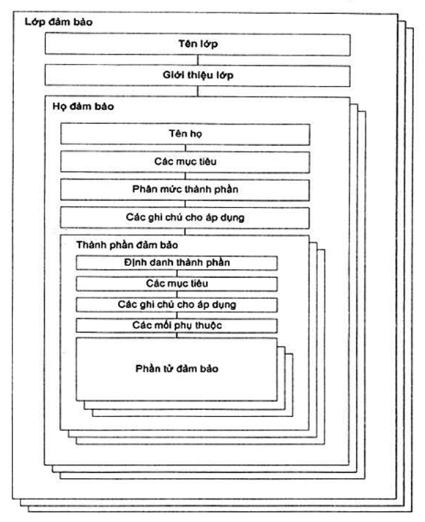

1. **Cấu trúc EAL**

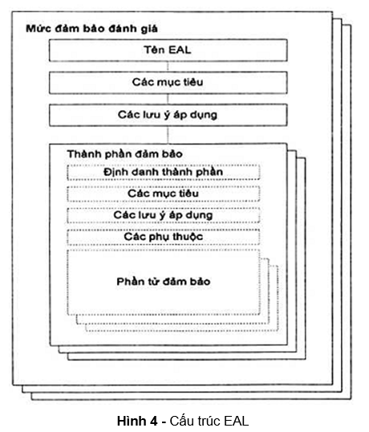

1. **Tổng quan về các mức đảm bảo đánh giá (EAL)**

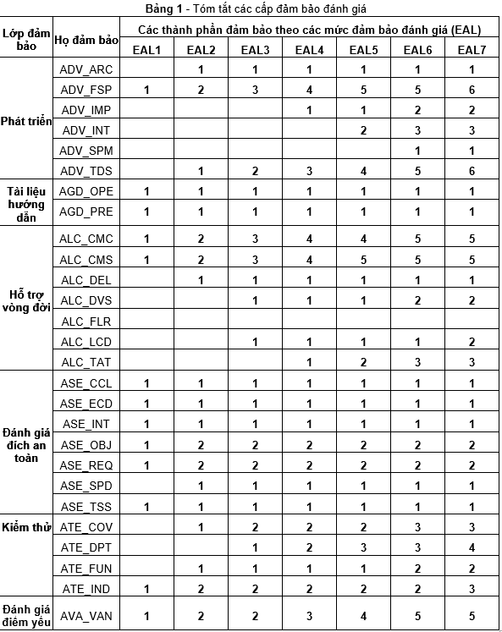

* Bảng trên trình bày một tổng kết của EAL. Các cột thể hiện một tập các EAL sắp xếp từ 1 đến 7, các dòng thể hiện các họ đảm bảo. Mỗi một số trong ma trận xác định một thành phần đảm bảo cụ thể có thể áp dụng được.
* 7 cấp đảm bảo đánh giá được định nghĩa phân lớp trong TCVN 8709 nhằm đánh giá mức độ đảm bảo cho một TOE. Mức đảm bảo tăng lên từ EAL này đến EAL khác được thực hiện bởi việc thay thế một thành phần đảm bảo có cấp cao hơn từ cùng một họ đảm bảo (ví dụ tăng về tính chuẩn xác, phạm vi và/hoặc độ sâu) và từ việc thêm vào các thành phần đảm bảo từ các họ đảm bảo khác (ví dụ như thêm các yêu cầu mới).
  + Mức đảm bảo đánh giá mức 1 (EAL1) - Kiểm thử chức năng
  + Mức đảm bảo đánh giá 2 (EAL2) - Kiểm thử cấu trúc
  + Mức đảm bảo đánh giá 3 (EAL3) - Kiểm thử và kiểm tra phương pháp
  + Mức đảm bảo đánh giá 4 (EAL4) - Thiết kế, kiểm thử, soát xét phương pháp
  + Mức đảm bảo đánh giá 5 (EAL5) - Thiết kế và kiểm thử bán chính thức
  + Mức đảm bảo đánh giá 6 (EAL6) - Xác minh thiết kế và kiểm thử bán chính thức
  + Mức đảm bảo đánh giá 7 (EAL7) - Xác minh thiết kế và kiểm thử chính thức

1. **Các họ đặc tả chức năng (ADV_FSP)**

* EAL1: Đặc tả chức năng cơ sở (ADV_FSP.1)
  + Các mối phụ thuộc: không có sự phụ thuộc nào
  + 1. Các phần tử của nhà phát triển
    - 1.1. ADV_FSP.1.1D
    - Nhà phát triển cần cung cấp đặc tả chức năng.
    - 1.2. ADV_FSP.1.2D
    - Nhà phát triển cần cung cấp truy vết từ đặc tả chức năng đến các SFR.
  + 2. Các phần tử nội dung và trình bày
    - 2.1. ADV_FSP.1.1C
    - Đặc tả chức năng cần mô tả mục tiêu và phương pháp sử dụng cho mỗi TSFI của thực thi SFR và hỗ trợ SFR.
    - 2.2. ADV_FSP.1.2C
    - Đặc tả chức năng cần xác định tất cả các tham số liên quan với mỗi TSFI của thực thi SFR và hỗ trợ SFR.
    - 2.3. ADV_FSP.1.3C
    - Đặc tả chức năng cần cung cấp sở cứ cho việc phân nhóm rõ ràng của các giao diện như không can thiệp SFR.
    - 2.4. ADV_FSP.1.4C
    - Truy vết cần chứng minh rằng truy vết SFR theo TSFI trong đặc tả chức năng.
  + 3. Các phần tử hành động của đánh giá viên
    - 3.1. ADV_FSP.1.1E
    - Đánh giá viên cần xác nhận rằng thông tin cung cấp sự phù hợp với tất cả các yêu cầu cho nội dung và trình bày các chứng cứ.
    - 3.2. ADV_FSP.1.2E
    - Đánh giá viên cần quyết định rằng đặc tả chức năng được khởi tạo chính xác và hoàn toàn của các SFR.
* EAL2: Đặc tả chức năng thực thi an toàn (ADV_FSP.2)
  + Các phụ thuộc: ADV_TDS.1 Thiết kế cơ sở
  + 1. Phần tử hành động của nhà phát triển
    - 1.1. ADV_FSP.2.1D
    - Nhà phát triển cần cung cấp đặc tả chức năng
    - 1.2. ADV_FSP.2.2D
    - Nhà phát triển cần cung cấp truy vết từ đặc tả chức năng đến các SFR.
  + 2. Các phần tử nội dung và trình bày
    - 2.1. ADV_FSP.2.1C
    - Đặc tả chức năng cần biểu diễn toàn bộ TSF.
    - 2.2. ADV_FSP.2.2C
    - Đặc tả chức năng cần mô tả mục tiêu và phương pháp sử dụng cho tất cả TSFI.
    - 2.3. ADV_FSP.2.3C
    - Đặc tả chức năng cần xác định và mô tả tất cả các tham số liên quan đến mỗi TSFI.
    - 2.4. ADV_FSP.2.4C
    - Với mỗi TSFI thực thi SFR, đặc tả chức năng cần mô tả các hành động thực thi SFR liên quan đến mỗi TSFI.
    - 2.5. ADV_FSP.2.5C
    - Với các TSFI thực thi SFR, đặc tả chức năng cần mô tả các thông báo lỗi trực tiếp có kết quả từ xử lý liên quan với các hành động thực thi SFR.
    - 2.6. ADV_FSP.2.6C
    - Truy vết cần chứng minh rằng truy vết SFR từ các TSFI theo các đặc tả chức năng.
  + 3. Các phần tử hành động của đánh giá viên
    - 3.1. ADV_FSP.2.1E
    - Đánh giá viên cần xác nhận rằng thông tin được cung cấp đáp ứng tất cả các yêu cầu về nội dung và trình bày các bằng chứng.
    - 3.2. ADV_FSP.2.2E
    - Đánh giá viên cần quyết định rằng đặc tả chức năng là một sự khởi tạo chính xác và hoàn toàn của các SFR.
* EAL3: Đặc tả chức năng với tóm tắt đầy đủ (ADV_FSP.3)
  + Các phụ thuộc: ADV_TDS.1 Thiết kế cơ sở
  + 1. Phần tử hành động của nhà phát triển
    - 1.1. ADV_FSP.3.1D
    - Nhà phát triển cần cung cấp đặc tả chức năng.
    - 1.2. ADV_FSP.3.2D
    - Nhà phát triển cần cung cấp truy vết từ đặc tả chức năng đến các SFR.
  + 2. Các phần tử nội dung và trình bày
    - 2.1. ADV_FSP.3.1C
    - Đặc tả chức năng cần biểu diễn đầy đủ TSF
    - 2.2. ADV_FSP.3.2C
    - Đặc tả chức năng cần mô tả mục tiêu và phương pháp sử dụng cho tất cả TSFI.
    - 2.3. ADV_FSP.3.3C
    - Đặc tả chức năng cần xác định và mô tả tất cả các tham số liên quan với mỗi TSFI.
    - 2.4. ADV_FSP.3.4C
    - Với mỗi TSFI của thực thi SFR, đặc tả chức năng cần mô tả các hành động thực thi SFR liên quan với TSFI.
    - 2.5. ADV_FSP.3.5C
    - Với mỗi TSFI thực thi SFR, đặc tả chức năng cần mô tả trực tiếp các thông báo lỗi thu được từ các kết quả và ngoại lệ liên quan đến các lệnh gọi của TSFI.
    - 2.6. ADV_FSP.3.6
    - Đặc tả chức năng cần tóm tắt các hành động hỗ trợ SFR và không can thiệp SFR liên quan đến mỗi TSFI.
    - 2.7. ADV_FSP.3.7C
    - Truy vết cần chứng minh rằng SFR truy vết từ TSFI trong đặc tả chức năng.
  + 3. Các phần tử hành động của đánh giá viên
    - 3.1. ADV_FSP.3.1E
    - Đánh giá viên cần xác nhận rằng thông tin được cung cấp đáp ứng tất cả các yêu cầu về nội dung và trình bày chứng cứ.
    - 3.2. ADV_FSP.3.2E
    - Đánh giá viên cần quyết định rằng đặc tả chức năng là chính xác và đầy đủ của các SFR.
* EAL4: Đặc tả chức năng đầy đủ (ADV_FSP.4)
  + Các phụ thuộc: ADV_TDS.1 Thiết kế cơ sở
  + 1. Phần tử hành động của nhà phát triển
    - 1.1. ADV_FSP.4.1D
    - Nhà phát triển cần cung cấp đặc tả chức năng.
    - 1.2. ADV_FSP.4.2D
    - Nhà phát triển cần cung cấp truy vết từ đặc tả chức năng đến các SFR.
  + 2. Các phần tử nội dung và trình bày
    - 2.1. ADV_FSP.4.1C
    - Đặc tả chức năng cần biểu diễn đầy đủ TSF.
    - 2.2. ADV_FSP.4.2C
    - Đặc tả chức năng cần mô tả mục tiêu và phương pháp sử dụng của tất cả TSFI.
    - 2.3. ADV_FSP.4.3C
    - Đặc tả chức năng cần xác định và mô tả tất cả các tham số liên quan với mỗi TSFI.
    - 2.4. ADV_FSP.4.4C
    - Đặc tả chức năng cần mô tả tất cả các hành động liên quan với mỗi TSFI.
    - 2.5. ADV_FSP.4.5C
    - Đặc tả chức năng cần mô tả tất cả các thông báo lỗi trực tiếp mà có kết quả từ việc gọi đến mối TSFI.
    - 2.6. ADV_FSP.4.6C
    - Truy vết cần chứng minh rằng các SFR truy vết TSFI trong đặc tả chức năng.
  + 3. Các phần tử hành động của đánh giá viên
    - 3.1. ADV_FSP.4.1E
    - Đánh giá viên cần xác nhận rằng thông tin được cung cấp đáp ứng tất cả các yêu cầu về nội dung và trình bày các chứng cứ.
    - 3.2. ADV_FSP.4.2E
    - Đánh giá viên cần quyết định rằng đặc tả chức năng là chính xác và đầy đủ của các SFR.
* EAL5-EAL6: Đặc tả chức năng bán chính thức đầy đủ với thông tin lỗi bổ sung (ADV_FSP.5)
  + Các phụ thuộc:
  + ADV_TDS.1 Thiết kế cơ sở
  + ADV_IMP.1 Biểu diễn thực hiện của TSF.
  + 1. Phần tử hành động của nhà phát triển
    - 1.1. ADV_FSP.5.1D
    - Nhà phát triển cần cung cấp đặc tả chức năng.
    - 1.2. ADV_FSP.5.2D
    - Nhà phát triển cần cung cấp truy vết từ đặc tả chức năng đến các SFR.
  + 2. Các phần tử nội dung và trình bày
    - 2.1. ADV_FSP.5.1C
    - Đặc tả chức năng cần biểu diễn hoàn toàn TSF.
    - 2.2. ADV_FSP.5.2C
    - Đặc tả chức năng cần mô tả TSFI sử dụng kiểu bán hình thức.
    - 2.3. ADV_FSP.5.3C
    - Đặc tả chức năng cần mô tả mục tiêu và phương pháp sử dụng cho tất cả TSFI.
    - 2.4. ADV_FSP.5.4C
    - Đặc tả chức năng cần xác nhận và mô tả tất cả các tham số liên quan với mối TSFI.
    - 2.5. ADV_FSP.5.5C
    - Đặc tả chức năng cần mô tả tất cả các hành động liên quan đến mỗi TSFI.
    - 2.6. ADV_FSP.5.6C
    - Đặc tả chức năng cần mô tả tất cả các thông báo lỗi trực tiếp mà có kết quả từ việc gọi đến từ mối TSFI.
    - 2.7. ADV_FSP.5.7C
    - Đặc tả chức năng cần mô tả tất cả các thông báo lỗi mà không phải được gọi đến từ TSFI.
    - 2.8. ADV_FSP.5.8C
    - Đặc tả chức năng cần cung cấp sở cứ cho mỗi thông báo lỗi chứa trong thực hiện TSF nhưng kết quả không phải từ lệnh gọi đến TSFI.
    - 2.9. ADV_FSP.5.9C
    - Truy vết cần chứng minh rằng SFR truy vết đến các TSFI trong các đặc tả chức năng.
  + 3. Các phần tử hành động của đánh giá viên
    - 3.1. ADV_FSP.5.1E
    - Đánh giá viên cần xác nhận rằng thông tin được cung cấp đáp ứng tất cả các yêu cầu về nội dung và trình bày các chứng cứ.
    - 3.2. ADV_FSP.5.2E
    - Đánh giá viên cần quyết định rằng đặc tả chức năng là đầy đủ và chính xác của các SFR.
* EAL7: Đặc tả chức năng bán chính thức đầy đủ với đặc tả chính thức bổ sung (ADV_FSP.6)
  + Các phụ thuộc:
  + ADV_TDS.1 Thiết kế cơ sở
  + ADV_IMP.1 Biểu diễn thực hiện của TSF
  + 1. Phần tử hành động của nhà phát triển
    - 1.1. ADV_FSP.6.1D
    - Nhà phát triển cần cung cấp đặc tả chức năng.
    - 1.2. ADV_FSP.6.2D
    - Nhà phát triển cần cung cấp biểu diễn chính thức của đặc tả chức năng của TSF.
    - 1.3. ADV_FSP.6.3D
    - Nhà phát triển cần cung cấp truy vết từ đặc tả chức năng đến các SFR.
  + 2. Các phần tử nội dung và trình bày
    - 2.1. ADV_FSP.6.1C
    - Đặc tả chức năng cần biểu diễn đầy đủ TSF.
    - 2.2. ADV_FSP.6.2C
    - Đặc tả chức năng cần mô tả TSFI sử dụng kiểu chính thức.
    - 2.3. ADV_FSP.6.3C
    - Đặc tả chức năng cần mô tả mục tiêu và phương pháp sử dụng tất cả TSFI.
    - 2.4. ADV_FSP.6.4C
    - Đặc tả chức năng cần chỉ ra và mô tả tất cả các tham số liên quan với mối TSFI.
    - 2.5. ADV_FSP.6.5C
    - Đặc tả chức năng cần mô tả tất cả các hành động liên quan đến mỗi TSFI.
    - 2.6. ADV_FSP.6.6C
    - Đặc tả chức năng cần mô tả tất cả các thông báo lỗi trực tiếp mà kết quả từ lệnh gọi của mỗi TSFI.
    - 2.7. ADV_FSP.6.7C
    - Đặc tả chức năng cần mô tả tất cả thông báo lỗi chứa trong biểu diễn thực hiện TSF.
    - 2.8. ADV_FSP.6.8C
    - Đặc tả chức năng cần cung cấp các sở cứ cho mỗi thông báo lỗi chứa trong việc thực hiện TSF mà không được mô tả trong việc giải trình vì sao đặc tả chức năng không liên quan với TSFI.
    - 2.9. ADV_FSP.6.9C
    - Trình bày chính thức của các đặc tả chức năng của TSF cần mô tả TSF sử dụng kiểu chính thức, hỗ trợ bởi các văn bản giải thích không chính thức tại các nơi phù hợp.
    - 2.10. ADV_FSP.6.10C
    - Truy vết cần chứng minh rằng SFR truy vết TSFI trong đặc tả chức năng.
  + 3. Các phần tử hành động của đánh giá viên
    - 3.1. ADV_FSP.6.1E
    - Đánh giá viên cần xác nhận rằng các thông tin được cung cấp đáp ứng tất cả các yêu cầu cho nội dung và trình bày các chứng cứ.
    - 3.2. ADV_FSP.6.2E
    - Đánh giá viên cần quyết định rằng đặc tả chức năng là đầy đủ và chính xác với SFR.

1. **Cấu trúc CAP**

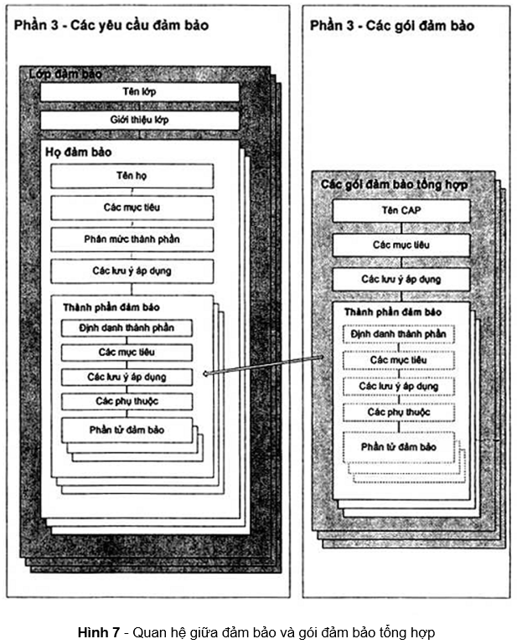

1. **Tổng quan về gói đảm bảo tổng hợp (CAP)**

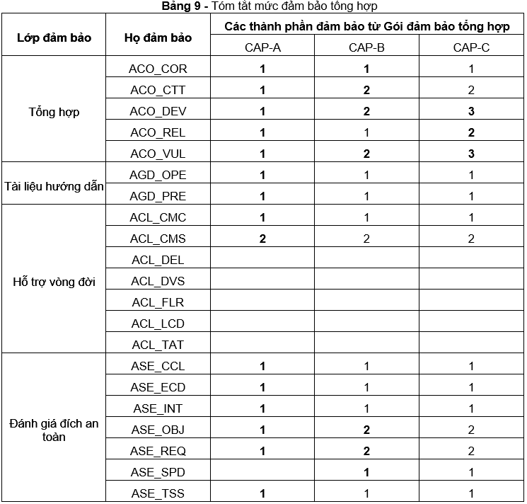

* Bảng trên biểu diễn tóm tắt của các CAP. Các cột biểu diễn sự phân cấp có trật tự của các tập các CAP, còn các hàng biểu diễn các họ đảm bảo. Mỗi số trong ma trận kết quả chỉ ra một thành phần đảm bảo tại các chỗ có thể áp dụng.
* 3 gói đảm bảo tổng hợp được phân cấp có trật tự được định nghĩa trong TCVN 8709 để xếp hạng mức độ đảm bảo của các TOE tổng hợp. Chúng được phân cấp theo trật tự để đảm bảo rằng mỗi biểu diễn CAP là chính xác hơn tất cả CAP thấp hơn. Việc tăng mức độ đảm bảo từ CAP đến CAP được thực hiện bằng việc thay thế bằng thành phần đảm bảo có mức độ phân cấp cao hơn từ các họ đảm bảo tương tự (ví dụ tăng tính nghiêm ngặt, phạm vi và độ sâu) và từ việc bổ sung các thành phần đảm bảo từ các họ đảm bảo khác (ví dụ như thêm các đòi hỏi mới). Điều này làm việc phân tích lớn hơn với các tập hợp để chỉ ra tác động trong các kết quả đánh giá đạt được với TOE tổng hợp.
  + Mức đảm bảo tổng hợp A (CAP-A) - Tổng hợp theo cấu trúc
  + Mức đảm bảo tổng hợp B (CAP-B) - Tổng hợp theo phương pháp
  + Mức đảm bảo tổng hợp C (CAP-C) - Tổng quát theo phương pháp, kiểm tra và soát xét

1. Chứng cứ phát triển (ACO_DEV)

* CAP-A: ACO_DEV.1: Mô tả chức năng
  + Phụ thuộc: ACO_REL.1 Thông tin tin cậy cơ bản
  + 1. Mục tiêu
    - Cần có một mô tả về các giao diện trong thành phần cơ sở làm nền tảng cho thành phần phụ thuộc. Cần kiểm tra để xác định xem nó nhất quán với mô tả các giao diện làm nền tảng cho thành phần phụ thuộc hay không, như đã cung cấp trong thông tin tin cậy.
  + 2. Phần tử hành động của nhà phát triển
    - 2.1. ACO_DEV.1.1D
    - Nhà phát triển cần đưa ra thông tin phát triển cho thành phần cơ sở.
  + 3. Các thành phần nội dung và trình bày
    - 3.1. ACO_DEV.1.1C
    - Thông tin phát triển cần mô tả mục đích mỗi giao diện thành phần cơ sở sử dụng trong TOE tổng hợp.
    - 3.2. ACO_DEV.1.2C
    - Thông tin phát triển cần chỉ ra sự phù hợp giữa các giao diện, sử dụng trong TOE tổng hợp, của thành phần cơ sở và thành phần phụ thuộc nhằm hỗ trợ TSF của thành phần phụ thuộc.
  + 4. Phần tử hành động của đánh giá viên
    - 4.1. ACO_DEV.1.1E
    - Đánh giá viên cần xác nhận rằng thông tin đáp ứng tất cả yêu cầu về nội dung và trình bày của chứng cứ.
    - 4.2. ACO_DEV.1.2E
    - Đánh giá viên cần xác định rằng mô tả giao diện đã cung cấp nhất quán với thông tin tin cậy đã cung cấp cho thành phần phụ thuộc.
* CAP-B: ACO_DEV.2: Mô tả chứng cứ cơ sở
  + Phụ thuộc: ACO_REL.1 Thông tin tin cậy cơ bản
  + 1. Mục tiêu
    - Cần có một mô tả về các giao diện trong thành phần cơ sở làm nền tảng cho thành phần phụ thuộc. Cần kiểm tra để xác định xem nó có nhất quán với mô tả các giao diện làm nền tảng cho thành phần phụ thuộc hay không, như đã cung cấp trong thông tin tin cậy.
    - Ngoài ra, hoạt động an toàn của thành phần cơ sở có hỗ trợ thành phần phụ thuộc TSF được mô tả.
  + 2. Phần tử hành động của nhà phát triển
    - 2.1. ACO_DEV.2.1D
    - Nhà phát triển cần đưa ra thông tin phát triển cho thành phần cơ sở.
  + 3. Các phần tử nội dung và trình bày
    - 3.1. ACO_DEV.2.1C
    - Các thông tin phát triển sẽ mô tả các mục đích và phương pháp sử dụng của từng giao diện thành phần cơ sở được sử dụng trong TOE tổng hợp.
    - 3.2. ACO_DEV.2.2C
    - Thông tin phát triển cần đưa ra mô tả mức cao về hoạt động của thành phần cơ sở hỗ trợ việc thực thi các SFRs của thành phần phụ thuộc.
    - 3.3. ACO_DEV.2.3C
    - Thông tin phát triển cần chỉ ra sự phù hợp giữa các giao diện, sử dụng trong TOE tổng hợp, của thành phần cơ sở và thành phần phụ thuộc nhằm hỗ trợ TSF của thành phần phụ thuộc.
  + 4. Phần tử hành động của đánh giá viên
    - 4.1. ACO_DEV.2.1E
    - Đánh giá viên cần xác nhận rằng thông tin đáp ứng tất cả yêu cầu về nội dung và trình bày của chứng cứ.
    - 4.2. ACO_DEV.2.2E
    - Đánh giá viên cần xác định rằng mô tả giao diện đã cung cấp nhất quán với thông tin tin cậy đã cung cấp cho thành phần phụ thuộc.
* CAP-C: ACO_DEV.3: Chứng cứ chi tiết cho thiết kế
  + Phụ thuộc: ACO_REL.2 Thông tin tin cậy
  + 1. Mục tiêu
    - Cần có một mô tả về các giao diện trong thành phần cơ sở làm nền tảng cho thành phần phụ thuộc. Cần kiểm tra để xác định xem nó có nhất quán với mô tả các giao diện làm nền tảng cho thành phần phụ thuộc hay không, như đã cung cấp trong thông tin tin cậy.
    - Mô tả giao diện kiến trúc của thành phần cơ sở được cung cấp để cho phép đánh giá viên xác định giao diện này có tạo thành một phần của TSF của thành phần cơ sở hay không.
  + 2. Phần tử hành động của nhà phát triển
    - 2.1. ACO_DEV.3.1D
    - Nhà phát triển cần đưa ra thông tin phát triển cho thành phần cơ sở.
  + 3. Các phần tử nội dung và trình bày
    - 3.1. ACO_DEV.3.1C
    - Các thông tin phát triển sẽ mô tả các mục đích và phương pháp sử dụng của từng giao diện thành phần cơ sở được sử dụng trong TOE tổng hợp.
    - 3.2. ACO_DEV.3.2C
    - Thông tin phát triển cần xác định các hệ thống con của thành phần cơ sở, cung cấp các giao diện của thành phần cơ sở dùng trong TOE tổng hợp.
    - 3.3. ACO_DEV.3.3C
    - Thông tin phát triển cần đưa ra mô tả mức cao về hoạt động của thành phần cơ sở hỗ trợ việc thực thi các SFRs của thành phần phụ thuộc.
    - 3.4. ACO_DEV.3.4C
    - Thông tin phát triển cần cung cấp một ánh xạ từ các giao diện tới các hệ thống con của thành phần cơ sở.
    - 3.5. ACO_DEV.3.5C
    - Thông tin phát triển cần chỉ ra sự phù hợp giữa các giao diện, sử dụng trong TOE tổng hợp, của thành phần cơ sở và thành phần phụ thuộc nhằm hỗ trợ TSF của thành phần phụ thuộc.
  + 4. Phần tử hành động của đánh giá viên
    - 4.1. ACO_DEV.3.1E
    - Đánh giá viên cần xác nhận rằng thông tin đáp ứng tất cả yêu cầu về nội dung và trình bày của chứng cứ.
    - 4.2. ACO_DEV.3.2E
    - Đánh giá viên cần xác định rằng mô tả giao diện đã cung cấp nhất quán với thông tin tin cậy đã cung cấp cho thành phần phụ thuộc.

1. **Phụ lục**

|  |  |
| --- | --- |
| **Ký hiệu** | **Giải thích** |
| PP | Hồ sơ bảo vệ |
| ST | Đích an toàn |
| TOE | Mục tiêu/Đích đánh giá |
| EAL | Mức đảm bảo |
| CAP | Gói đảm bảo |
| SFR | Các yêu cầu chức năng |
| TSF (TSFI) | Mô tả các giao diện |